|  |
| --- |
|  |

**Especificación de requisitos de software**

**Proyecto:**



**Guidone,** Damián.

**González**, Julio.

**Ilbelle,** Patricia.

**Lazarte,** Analía.

**Nicoli,** Anahí.

**Reyes,** Gabriel Augusto.

**Siviero,** Agustín.

**Solís,** Patricia.

**Soto Valenzuela,** Juan Gabriel.

**Tagle,** Ignacio.

|  |  |  |
| --- | --- | --- |
|  |  | 2022 |

# Ficha del documento

|  |  |  |  |
| --- | --- | --- | --- |
| **Fecha** | **Revisión** | **Autor** | **Verificado dep. Calidad.** |
| 2022 |  | Grupo 58 |  |

## Contenido

## Tabla de contenido

Ficha del documento 2

Contenido 3

Tabla de contenido 3

Introducción 4

1.1Propósito 4

1.2 Alcance 4

1.3 Personal involucrado 4

1.4 Definiciones, acrónimos y abreviaturas 6

1.5 Referencias 6

1.6 Resumen 6

2 Descripción general 7

2.1 Perspectiva del producto 7

2.2 Características de los usuarios 7

2.3 Restricciones 8

3 Requisitos específicos 8

3.1 Product Backlog 8

3.1.1 Análisis, modelos y diagramas. 11

3.2 Sprint. 14

3.2.1 Sprint 1 14

3.2.1 Sprint 2 15

# Introducción

Este documento es una Especificación de Requisitos Software (ERS) para el Sistema de información para la gestión de procesos y control de inventarios. Esta especificación se ha estructurado basándose en las directrices dadas por el estándar IEEE Práctica Recomendada para Especificaciones de Requisitos Software ANSI/IEEE 830, 1998.

## 1.1Propósito

El presente documento tiene como propósito definir las especificaciones funcionales, para el desarrollo de un sistema de información web que permita gestionar distintos procedimientos especificados por una agencia de turismo “Easy travel”. Este será utilizado por los dueños del negocio, clientes y potenciales clientes.

## 1.2 Alcance

Esta especificación de requisitos está dirigida al usuario del sistema, para el desarrollo de un sitio web comercial de la agencia de turismo “Easy travel” y su uso para la venta del producto (paquetes turísticos). Tiene como objetivo gestionar el proceso de venta, formando una base de datos de los clientes y brindando servicios tercerizados.

## 1.3 Personal involucrado

|  |  |
| --- | --- |
| **Nombre** | Anahí Nicoli |
| **Rol** | Scrum master/Programación front end-diseño |
| **Categoría Profesional** | Programadora Front End y diseñadora. |
| **Responsabilidad** | Acompañar al equipo durante el transcurso del proyecto para concretarlo cumpliendo con los tiempos y requerimientos. / Generar una **propuesta** de diseño teniendo en cuenta los requerimientos del cliente buscando un equilibro entre diseño y acceso. Colaborar con la interfaz gráfica-visual y funcionamiento acorde lo requerido por el equipo de diseño y backend de la empresa. |
| **Información de contacto** | anahinicoli@gmail.com |

|  |  |
| --- | --- |
| **Nombre** | Guidone Damián |
| **Rol** | Programador - Product Owner |
| **Categoría Profesional** | Programador Backend |
| **Responsabilidad** | diseño, desarrollo y gestión de base de datos así como funciones para conectar el sitio con dicha base de datos |
| **Información de contacto** | damianguidone@gmail.com |

|  |  |
| --- | --- |
| **Nombre** | Patricia Alejandra Solis |
| **Rol** | Analista en gestión |
| **Categoría Profesional** | Analista Programador |
| **Responsabilidad** | Toma de requerimientos, asistir en diseñar y programar la interfaz grafica (GUI) |
| **Información de contacto** | patriciasolis935@gmail.com |

|  |  |
| --- | --- |
| **Nombre** | Juan Gabriel Soto Valenzuela |
| **Rol** | Aguatero Profesional del equipo - Coordinador SoftSkills |
| **Categoría Profesional** | Programador FrontEnd |
| **Responsabilidad** | Plasmar en el sitio la interfaz gráfica-visual y funcionamiento acorde lo requerido por el equipo de diseño y backend de la empresa. |
| **Información de contacto** | Vstecnic@gmail.com |

|  |  |
| --- | --- |
| **Nombre** | Patricia Victoria Illbele |
| **Rol** | Programadora/ Tester |
| **Categoría Profesional** | Programadora BackEnd y QA |
| **Responsabilidad** | Colaborar con el diseño y desarrollo de la base de datos./ Realizar pruebas de calidad del software. |
| **Información de contacto** | paperflowers08@gmail.com |

|  |  |
| --- | --- |
| **Nombre** | Augusto Gabriel Reyes |
| **Rol** | Programador |
| **Categoría Profesional** | Programador |
| **Responsabilidad** | Asistencia tecnica y soporte |
| **Información de contacto** | Augabyes@yahoo.com.ar |

|  |  |
| --- | --- |
| **Nombre** | Julio Gonzalez |
| **Rol** | Programador |
| **Categoría Profesional** | BackEnd |
| **Responsabilidad** | Colaborar con la creación de las operaciones lógicas de la pagina web |
| **Información de contacto** | julio.gonzalez.agustin@gmail.com |

|  |  |
| --- | --- |
| **Nombre** | Agustin Siviero |
| **Rol** | Programador |
| **Categoría Profesional** | Programador BackEnd |
| **Responsabilidad** | Colaborar con el desarrollo de base de datos y su Diseño. |
| **Información de contacto** | Siviero286@gmail.com |

|  |  |
| --- | --- |
| **Nombre** | Analia Lazarte |
| **Rol** | Programador |
| **Categoría Profesional** | Programador BackEnd |
| **Responsabilidad** | Colaborar con la creación de las operaciones lógicas de la pagina web |
| **Información de contacto** | analiasykes09@gmail.com |

|  |  |
| --- | --- |
| **Nombre** | Ignacio Tagle |
| **Rol** | Programador |
| **Categoría Profesional** | Programador BackEnd |
| **Responsabilidad** | Colaborar con la creación de las operaciones lógicas de la pagina web |
| **Información de contacto** | ignaciotagle26@gmail.com |

## 1.4 Definiciones, acrónimos y abreviaturas

|  |  |
| --- | --- |
| ***Nombre*** | ***Descripción*** |
| **Usuario** | Persona que usará el sistema para gestionar procesos |
| **SIS-I** | Sistema de Información Web para la Gestión de Procesos Administrativos y Académicos |
| **ERS** | Especificación de Requisitos Software |
| **RF** | Requerimiento Funcional |
| **RNF** | Requerimiento No Funcional |
| **FTP** | Protocolo de Transferencia de Archivos |
| **Moodle** | Aula Virtual |

## 1.5 Referencias

|  |  |
| --- | --- |
| **Titulo del Documento** | **Referencia** |
| Standard IEEE 830 - 1998 | IEEE |

## 1.6 Resumen

Este documento consta de tres secciones. En la primera sección se realiza una introducción al mismo y se proporciona una visión general de la especificación de recursos del sistema.

En la segunda sección del documento se realiza una descripción general del sistema, con el fin de conocer las principales funciones que éste debe realizar, los datos asociados y los factores, restricciones, supuestos y dependencias que afectan al desarrollo, sin entrar en excesivos detalles.

Por último, la tercera sección del documento es aquella en la que se definen detalladamente los requisitos que debe satisfacer el sistema.

# 2 Descripción general

## 2.1 Perspectiva del producto

El sistema de “Easy travel” será un producto diseñado para trabajar en entornos WEB que permitirá su utilización de forma rápida y eficaz, además contemplará las posibilidades de utilización como base de datos, registro de perfiles de usuarios/clientes y contará con una plataforma de espacio publicitario para marcas/empresas de terceros que brinden apoyo.

Deberá permitir la navegación por diferentes áreas y la autogestión tanto de parte del administrador como del usuario, entre otras funciones.

Los módulos necesarios serán el login y la empresa y de allí se despliegan las alternativas ramificadas, el login con acceso a administrador y usuario y la empresa constará de toda la información comercial.

El producto de software a desarrollar, a grandes rasgos y cumpliendo con los requerimiento descritos en este informe, poseerá diferentes funcionalidades entre las que destacan el registro y gestión de información requerida por el sistema, datos de clientes, de su historial de consumos, además de información del estado en que se encuentran las compras realizadas y los paquetes en curso. Con esta información podremos realizar consultas, modificaciones y eliminación de los datos dependiendo de las necesidades requeridas por el administrador. A su vez permitirá la creación de reportes e informes como fichas técnicas, informes estadísticos de clientes entre otros. También tendrá la capacidad de administrar diferentes elementos pertenecientes al área en que se implementará el sistema, entre estos, administración y control de paquetes/productos disponibles. La profundización de las funcionalidades se encuentra descritas en el apartado “Requerimientos funcionales”.

## 2.2 Características de los usuarios

|  |  |
| --- | --- |
| **Tipo de usuario** | Administrador |
| **Formación** | Manejo de herramientas informaticas - Dev Fullstack |
| **Actividades** | Administración, gestión, mantenimiento del sitio web en general, contará con la posibilidad de agregar-quitar-modificar funciones, anuncios del sitio. |

|  |  |
| --- | --- |
| **Tipo de usuario** | Colaborador |
| **Formación** | Manejo de entornos web |
| **Actividades** | Será el nexo entre el usuario y el administrador, su función constará de chequear todas las funciones provistas por los administradores, para encontrar posible fallas, recomendaciones de mejoras, observar y reportar tiempos de respuesta de las funciones, accesibilidad en diferentes dispositivos. |

|  |  |
| --- | --- |
| **Tipo de usuario** | Visitante |
| **Formación** | Manejo de entornos web |
| **Actividades** | Utilización del sitio accediendo a las diferentes propuestas, como visitante anónimo (sin posibilidad de guardar cambios a las consultas que realice) o bien como usuario logueado donde podrá guardar historial de uso, últimas consultas, favoritos, carrito de compras de paquete de viajes, o suscripciones a ofertas y avisos por parte del sitio.  Podrá ingresar desde distintas plataformas de dispositivos, desde un celular hasta una computadora de escritorio o portátil. |

*.*

## 2.3 Restricciones

Interfaz para ser usada con internet.(o Localhost)

Uso de Dominio (X) (Si es que está dentro de la web pública)

Lenguajes y tecnologías en uso: HTML, CSS JavaScript y alguna base de datos MySQL, muy posible Python

Los servidores deben ser capaces de atender consultas concurrentemente.

El sistema se diseñará según un modelo cliente/servidor.

# 3 Requisitos específicos

## 3.1 Product Backlog

En este apartado se presentan los requisitos funcionales que deberán ser satisfechos por el sistema.

ERS Especificación de Requisitos Software.

RF. Requerimiento Funcional.

RNF Requerimiento No Funcional.

|  |  |
| --- | --- |
| R N F | Yo como ADMINISTRADOR quiero UN HOME CON UNA CABECERA QUE MUESTRE EL NOMBRE DEL NEGOCIO (“Easy travel”) para OFRECER COMO SERVICIO AL POTENCIAL CLIENTE |
| E R S | Yo como ADMINISTRADOR quiero UNA BASE DE DATOS PARA ALMACENAR USUARIOS, HISTORIAS DE USUARIOS, PRODUCTOS Y OFERTAS para PODER USAR ESOS DATOS PARA OFRECER UN SERVICIO MÁS ESPECIALIZADO, COMPRENDIENDO QUE CADA CLIENTE ES ÚNICO |
| E R S | Yo como ADMINISTRADOR quiero PODER GESTIONAR LOS PRODUCTOS OFRECIDOS (EVENTUALES Y PROGRAMABLES) (DESDE – HASTA DE LA OFERTA) para TENER ACCESO RÁPIDO AL MANEJO DEL CONTENIDO OFRECIDO |
| E R F | Yo como ADMINISTRADOR quiero UN ÁRBOL DE JERARQUÍAS EN LOS PRODUCTOS QUE AGREGUE EN EL SITIO para que AUTOMÁTICAMENTE SE GENERE EN EL MENÚ LOS SUBMENÚS CORRESPONDIENTES A CADA CATEGORÍA |
| R F | Yo como ADMINISTRADOR – USUARIO quiero CONTAR CON UN LOGIN (CON POSIBILIDAD DE USAR EL PERFIL DE GOOGLE) para GESTIONAR TAREAS PROPIAS |
| R F | Yo como USUARIO – ADMINISTRADOR quiero CONTAR CON MI PÁGINA DE PERFIL DE USUARIO para que EL USUARIO TENGA MÁS A MANO LOS PRODUCTOS DE SU INTERÉS, ASÍ COMO UN HISTORIAL Y PARA QUE EL ADMINISTRADOR PUEDA LUEGO USAR ÉSTOS REGISTROS PARA ESTADÍSTICAS. |
| R F | Yo como ADMINISTRADOR quiero QUE EL SITIO CUENTE CON UN CARRITO DE COMPRA para DAR LA POSIBILIDAD DE REALIZAR LA COMPRA EN EL ACTO |
| R F | Yo como USUARIO quiero UNA SECCIÓN DE ARREPENTIMIENTO DE COMPRA Y CALIFICACIÓN DE COMPRA para que EL USUARIO PUEDA CONSULTAR Y DAR UN FEEDBACK NEGATIVO EN CASO DE QUE ASÍ LO NECESITE, Y QUE NOS SERVIRÁ PARA SABER SI ALGUNOS DE LOS SERVICIOS TERCERIZADOS NO SON LO ESPERADO |
| R N F | Yo como ADMINISTRADOR quiero UNA SECCIÓN DE QUIÉNES SOMOS para DAR A CONOCER NUESTRA MISIÓN Y VISIÓN A NUESTROS POTENCIALES CLIENTES |
| R F | Yo como USUARIO quiero UNA SECCIÓN DE PREGUNTAS FRECUENTES  Para TENER CUBIERTAS LA CONSULTAS MÁS FRECUENTES EN EL RUBRO (SI SE PUEDE SIMULAR UN CHAT, MUCHO MEJOR) |
| R F | Yo como USUARIO quiero SECCIÓN DE CONTACTO para RECIBIR UNA ATENCIÓN DIRECTA |
| R N F | Yo como ADMINISTRADOR quiero UNA SECCIÓN PARA DEJAR EN CLARO LAS POLÍTICAS DE PRIVACIDAD DE DATOS DE NUESTRA EMPRESA Y POLÍTICAS DE RECOLECCIÓN DE INFORMACIÓN para DENOTAR CON LA SERIEDAD CON QUE NOS MANEJAMOS CON RESPECTO A LOS DATOS PERSONALES DEPOSITADOS EN NUESTRO SITIO, COMPROMETIÉNDONOS A NO DIVULGARLOS. |
| R F | Yo como ADMINISTRADOR quiero UN ACCESO QUE LLEVE AL USUARIO A LA LEY DE PROTECCIÓN DE DATOS para DEJAR EN CLARO QUE ESTAMOS REGULADOS |
| R F | Yo como USUARIO quiero ACCEDER A UN LISTADO SIMPLE DE PRECIOS, CON POSIBILIDAD DE DESCARGA E IMPRESIÓN (FILTRADO: DESDE-HASTA-VEHÍCULO-HOSPEDAJE-CANTIDAD DE DÍAS-CANTIDAD DE NOCHES-PRECIO)para QUE EL USUARIO PUEDA TENER ACCESO A LOS PRECIOS SEGÚN GUSTOS |
| R F | Yo como ADMINISTRADOR quiero CONTAR CON UNA SECCIÓN PUBLICITARIA para VENDER EL ESPACIO PUBLICITARIO A TERCEROS, DE FORMA PROGRAMABLE |
| R F | Yo como ADMINISTRADOR quiero UNA SECCIÓN DE SPONSORS DE LA EMPRESA para HACER PUBLICIDAD A LAS EMPRESAS CON QUE TENEMOS CONVENIOS, COMO SER HOTELES, EMPRESAS DE OMNIBUS, AEROLÍNEAS, ETC |
| R F | Yo como USUARIO quiero QUE LA PÁGINA SE PUEDA VISUALIZAR EN INGLÉS Y ESPAÑOL para OBTENER UN MAYOR ALCANCE CON LA PÁGINA EN SÍ |
| R F | Yo como USUARIO quiero QUE LOS PRODUCTOS MUESTREN SU VALOR EN MONEDAS A ELECCIÓN para OFRECER UN SERVICIO EXTRA AL USUARIO. |
| R F | Yo como ADMINISTRADOR quiero UN SITIO QUE SEA RESPONSIVE para QUE PUEDA SER CONSULTADO DESDE UNA TABLET O CELULAR. |
| R F | Yo como ADMINISTRADOR quiero UN MANUAL DE USUARIO para CONSULTAR SOBRE EL MANEJO DE LAS HERRAMIENTAS DE GESTIÓN DE PRODUCTOS Y CONSULTAS DE ESTADÍSTICAS |

## 

### 3.1.1 Análisis, modelos y diagramas.

En este apartado se desarrollarán los diferentes esquemas que acompañan la fase de análisis del proyecto “Easy Travel” en imágenes donde se esquematizan los diagramas que corresponden al modelado de la Base de datos, el modelo DER, y relacional.

Iniciamos esta sección con el mapa del sitio. El proyecto consta de una arquitectura multicapa, cada una de las cuáles está constituida tomando en cuenta la capa anterior y proporciona la base para la implementación superior, esta arquitectura es un conjunto ordenado de subsistemas, los objetos de cada capa pueden ser dependientes o independientes según el caso, existe una relación cliente/servidor entre las capas inferiores y superiores.

La capa de presentación (PRES) se encarga de la presentación de los resultados al usuario y la recolección de información del usuario al sistema.

La capa de Negocio (BUS) o capa lógica proporciona funcionalidad a la página y e sla encargada de realizar las operaciones a nivel aplicación.

La capa de datos (DAL) o de acceso a datos es el nivel encargado de asegurar el acceso a la información de forma controlada y segura.

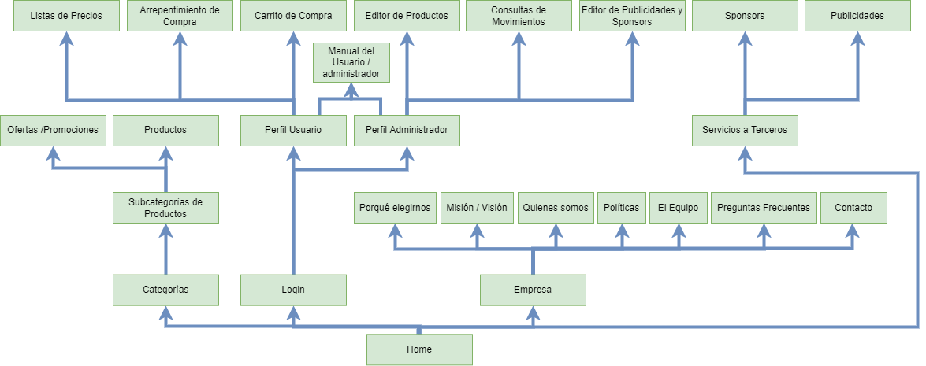

Arriba: Mapa del sitio, abajo arquitectura multicapa.

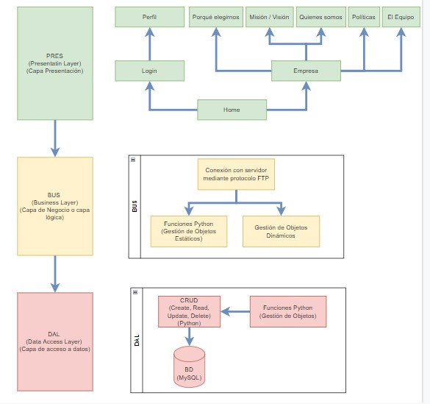

Link al mapa del sitio dentro del repositorio:

<https://raw.githubusercontent.com/AnahiNicoli/FullStack_ISPC/main/Documentaci%C3%B3n/MapaSitio_Easy_Travel.png>

A continuación el diagrama Entidad Relación que se confeccionó para la creación de la Base de datos y debajo el modelo relacional:

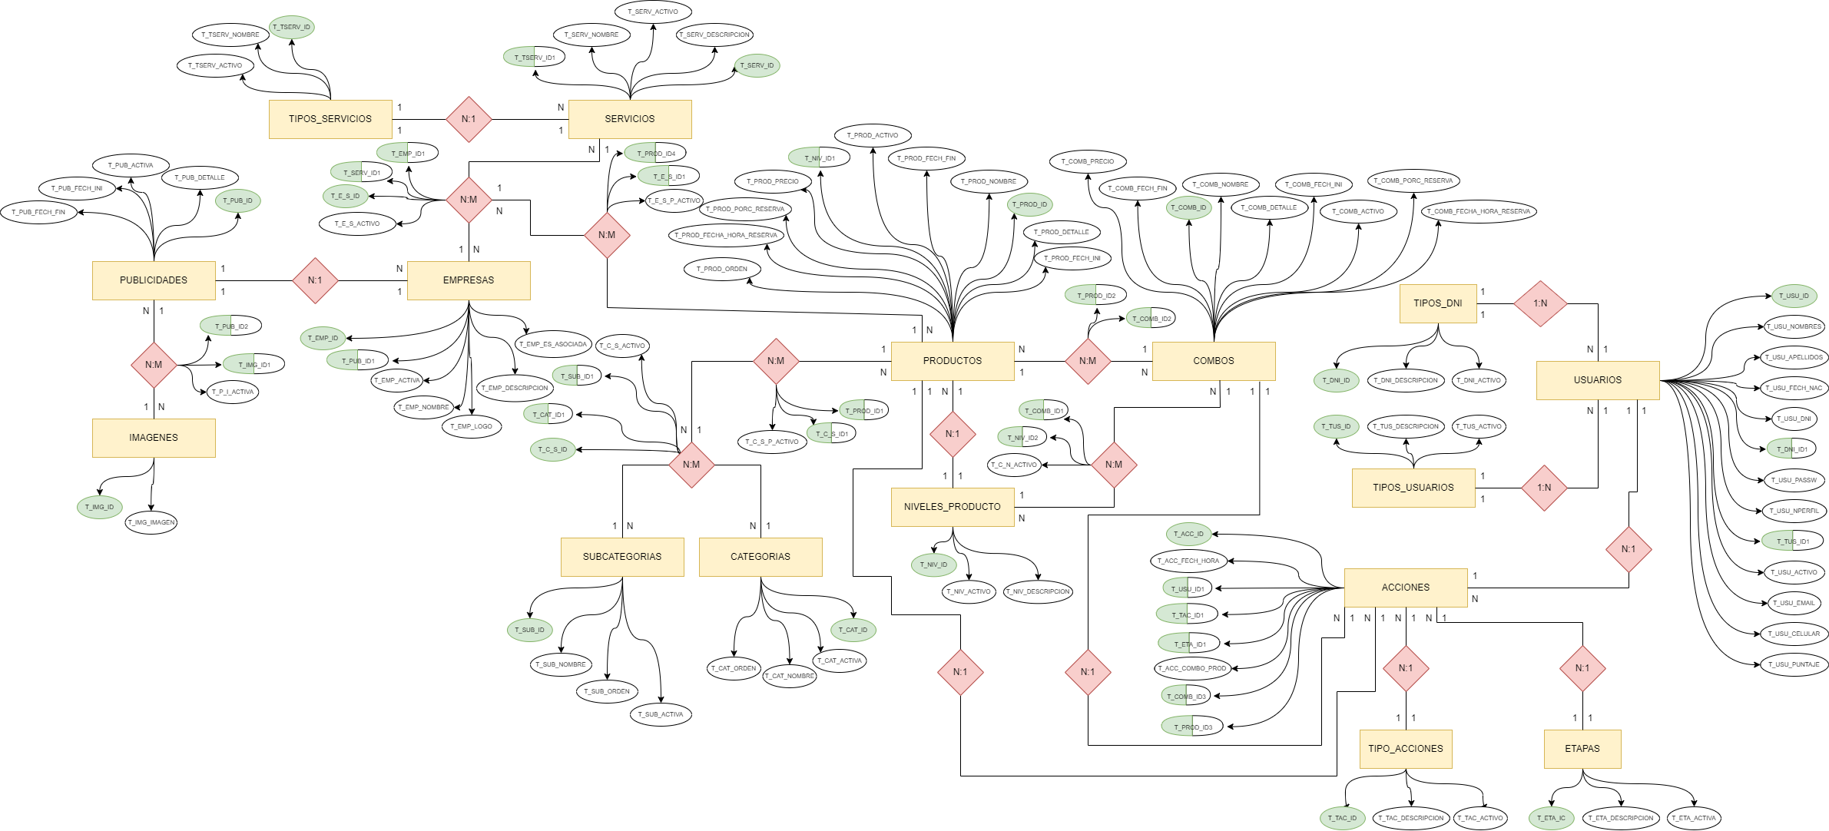

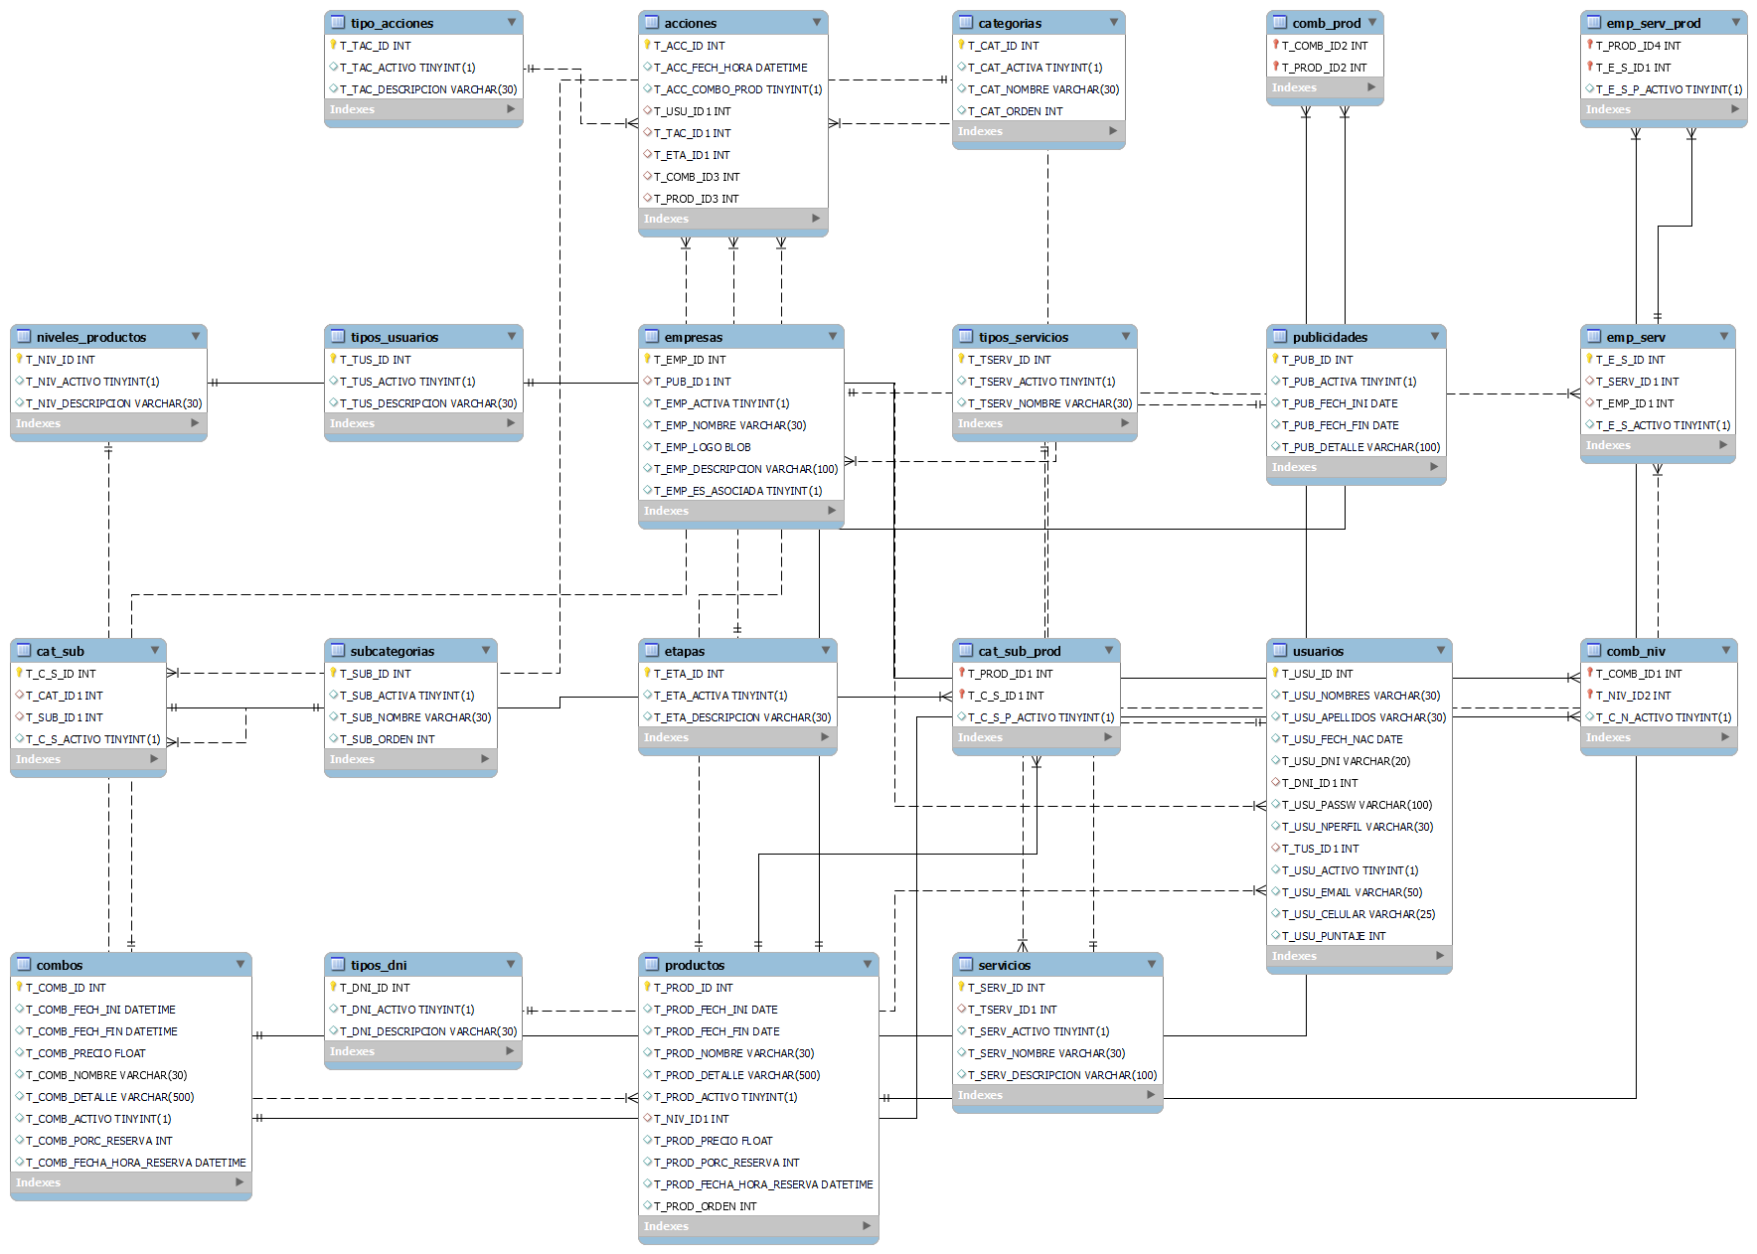

Como las imágenes a insertar quedan con la tipografía muy pequeña se adjunta el link al DER dentro del repositorio para verlo en mayor calidad y detalle:

<https://raw.githubusercontent.com/AnahiNicoli/FullStack_ISPC/main/Modelos/db/DER.png>

Y el link al modelo dentro del repositorio para ver la imagen en tamaño completo:

<https://raw.githubusercontent.com/AnahiNicoli/FullStack_ISPC/main/Modelos/db/ER.png>

## 3.2 Sprint.­­

### 3.2.1 Sprint 1

|  |  |
| --- | --- |
| **N° de sprint** | 01 |
| **Sprint Backlog** | <https://github.com/users/AnahiNicoli/projects/3> |
| **Responsabilidades** | Base de datos:  Damián Guidone y Patricia Ilbelle.  Front:  Juan Gabriel Soto Valenzuela, Patricia Solis, Anahí Nícoli, Agustín Siviero, Julio González, Gabriel Reyes, Analía lazarte, Ignacio Tagle.  Documentación y recursos:  Damián Guidone, Anahí Nícoli, Patricia Solis, Patricia Ilbelle, Juan Soto Valenzuela, Gabriel Reyes.  Distribución de tareas:  <https://github.com/AnahiNicoli/FullStack_ISPC/issues> |
| **Calendario** | 03 al 17 de Octubre. |
| **Inconvenientes:**  Surgen del sprint 1 las siguientes situaciones a tener en cuenta:   * -El proyecto avanza sobre una documentación y un trabajo previo sin devolución por lo que se avanza con la posibilidad de tener que hacer cambios a futuro no contemplados. * -Se cuenta con poca capacitación y destinamos mucho tiempo a localizar la información que nos ayude a concretar las tareas pedidas.   -El feedback tardío en algunas instancias por parte de algunos participantes. | |

### 3.2.1 Sprint 2

|  |  |
| --- | --- |
| **N° de sprint** | 02 |
| **Sprint Backlog** |  |
| **Responsabilidades** |  |
| **Calendario** | 17 de Octubre al 03 de Noviembre. |
| **Inconvenientes:** | |